Le planning familial
Quand on grandit, on se pose parfois des questions
sur les relations amoureuses et la sexualité.
Parfois c’est difficile d’en parler avec sa famille ou ses proches.
Le planning familial est un service qui peut t’aider
et répondre à tes questions sur différents thèmes.
Comme par exemple :
- la contraception.
C’est pour ne pas tomber enceinte
et pour se protéger contre les maladies
quand on a des relations sexuelles.

- la grossesse.
Parfois on a envie d’avoir un enfant.
Parfois on est enceinte
mais on ne veut pas avoir d’enfant.

- les maladies qu’on peut avoir
quand on a des relations sexuelles.
Comme le SIDA.

- les difficultés qu’on peut avoir avec la sexualité.

- les relations de couple et d’amitié.
Mais aussi les relations avec ses parents.

Dans chaque planning familial, il y a :
- des assistants sociaux,
- des psychologues,
- des médecins,
- des juristes
Ce sont des personnes qui connaissent bien les droits.
Elles peuvent t’aider à faire respecter tes droits.
- des sexologues.
Ce sont des psychologues
spécialistes de la sexualité.
- des conseillers conjugaux.
Ce sont des personnes qui aident les couples qui ont des problèmes.

Les plannings sont là pour :
- t’écouter,
- te donner des informations,
- répondre à tes questions,
- t’aider avec ta santé,
- t’aider si tu ne vas pas bien.
Par exemple, si tu es triste.
Tu peux parler de tout ce que tu veux avec eux.
Ça restera secret.
Ils ne peuvent rien dire à personne.
Au planning familial, il y a des permanences.
Ce sont des moments où tu peux aller au planning
pour poser tes questions.
C’est gratuit.

Au planning, tu peux demander :
- des informations,
- des préservatifs,
C’est un moyen de contraception
pour éviter d’être enceinte
et éviter d’avoir des maladies
quand on a une relation sexuelle.
- la pilule du lendemain.
C’est une pilule pour ne pas tomber enceinte
après une relation sexuelle
quand on n’a pas pris de moyen de contraception.

Tu peux aussi faire un test de grossesse.
C’est un test pour voir si on est enceinte.
Ça ne fait pas mal.

Voici des informations sur quelques planning familiaux :

- Collectif Contraception Asbl

: Rue Bouille 29, 4020 Liège
: 0 4 3 4 2 7 3 4 1
: www.collectifcontraceptionliege.net
: liegecc@planningfamilial.net
Le centre est ouvert :
- le lundi : de 9h à 12h et de 14h à 19h,
- le mardi : de 14h à 19h,
- le mercredi : de 9h à 12h et de 14h à 17h30,
- le jeudi : de 9h à 12h et de 14h à 16h,
- le vendredi : de 9h à 12h et de 14h à 17h30.

- Le Sips

: Rue Soeurs-de-Hasque 9, 4000 Liège
: 0 4 2 2 3 6 2 8 2
: www.sips.be
Le centre est ouvert :
- le lundi de 13h à 17h30,
- le mardi, mercredi et jeudi : de 9h à 17h30,
- le vendredi : de 9h à 19h.

Il y a aussi des centres plus proches de chez toi.
Tu peux regarder sur internet.
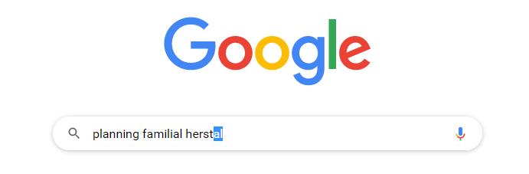
Sur internet, tu peux écrire :
planning familial + la commune où tu habites.
Par exemple : planning familial Herstal.

